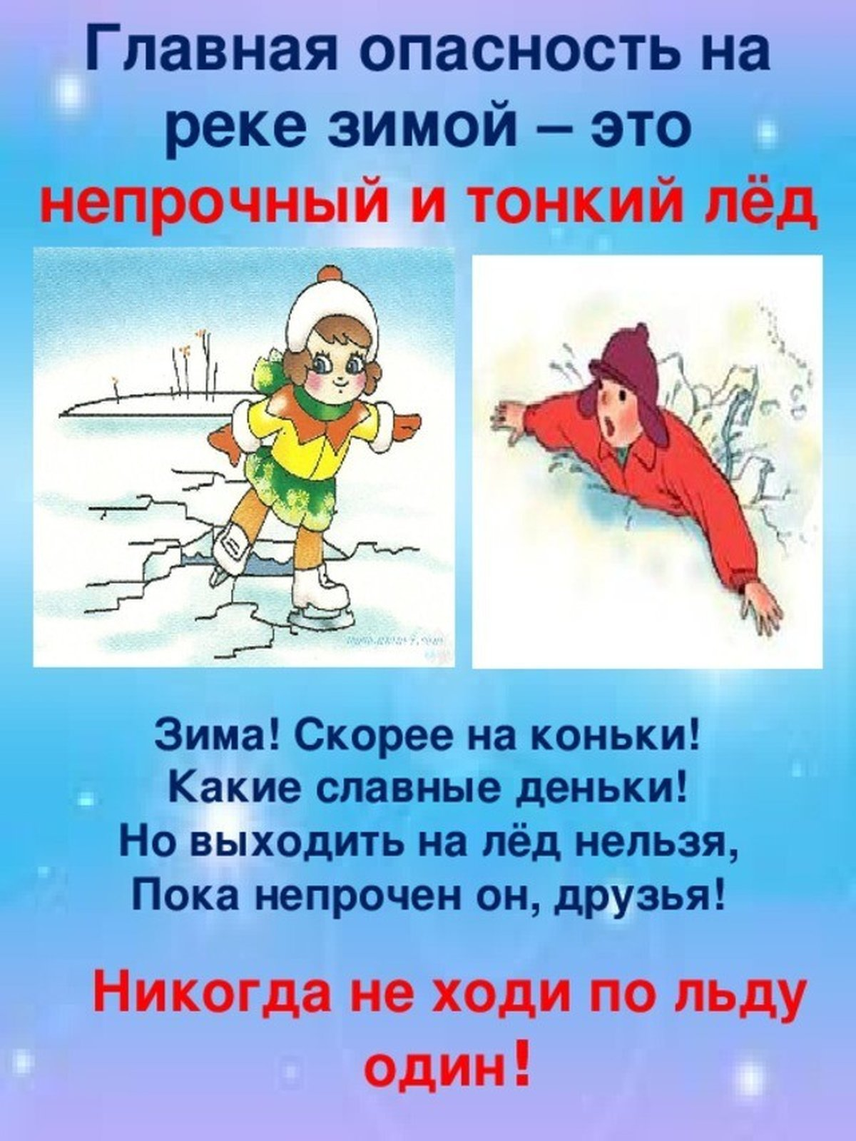

**Тема: «Безопасность на льду»**

**Цель:** Закрепить знания детей о правилах поведения на водоемах в зимнее время.

**Задачи:**

**Образовательные:** Продолжать активизировать умения и навыки детей избегать опасных ситуаций и по возможности правильно действовать.

Закрепить знания о правилах безопасности в природе (водоемах, в зимнее время). Формировать умение оказывать элементарную первую помощь.

Познакомить детей с качествами и свойствами льда, на основе полученных представлений сформулировать правила безопасности.

**Развивающие:** Развивать логическое мышление, память, связную речь детей; умение выслушать товарища, не перебивая; Способствовать развитию осторожности.

**Воспитательные:**Воспитывать  осторожность и осмотрительность к опасным ситуациям;  чуткость, отзывчивость.

**Предварительная работа**: Беседа о зиме, рассматривание иллюстраций, заучивание стихотворений, опыты с водой, наблюдения за дождем, льдом, снегом; беседы о воде, о состоянии воды, о том, как вода помогает человеку; чтение и рассматривание иллюстрации по теме «Вода».

**Материал и оборудование:** иллюстрации с изображением  зимних развлечений,   картинки-плакаты о безопасности на льду, мультфильм «Безопасность на льду» («Смешарики»);  запись песни «Кабы не было зимы.» из мультфильма «Зима в Простоквашино» (муз. Е. Крылатова, сл. Ю. Энтина); кусочки льда разной толщины; тарелочки; рисунки детей  с изображением безопасного поведения людей на льду.

**Ход НОД:**

Воспитатель: Ребята, сегодня мы с вами будем говорить о прекрасном времени года. А о каком времени, вы догадаетесь сами, прослушав песню.

*(Звучит песня «Кабы не было зимы.» из мультфильма «Зима в Простоквашино» (муз. Е. Крылатова, сл. Ю. Энтина).*

Воспитатель: О каком времени года поется в песне?

Дети: О зиме.

Воспитатель: Ребята, расскажите, как меняется природа с приходом зимы?

Дети: Земля покрыта снегом, на улице мороз ….

Воспитатель: А вы любите зиму? За что вы её любите? (0тветы детей)

Воспитатель: Зимнее время года – холодное, морозное, но сколько разнообразных развлечений и забав ждёт ребят.

Меня хлопали лопатой, меня сделали горбатой,

Меня били, колотили, ледяной водой облили…

                                     И скатились все потом с моего горба гуртом.

Дети: Горка.

Воспитатель: Две новые, кленовые подошвы двухметровые.

                        На них поставил две ноги и по большим снегам беги.

Дети: Лыжи.

Воспитатель: Ой, насыпало снежка! Вывожу коня-дружка.

                       За веревочку-узду через двор его веду.

                       С горки вниз на нем лечу, а назад его тащу.

Дети: Санки.

Воспитатель: На ледяной площадке крик: к воротам рвётся ученик.

                        Кричат все: «Шайба! Клюшка! Бей!» Весёлая игра ….

Дети: Хоккей!

Воспитатель: Два блестящих братца точно ветер мчатся.

                       И всю зиму напролёт чертят, режут звонкий лёд.

                       Летом беспробудно спят и резвиться не хотят.

Дети: Коньки.

Воспитатель: Как называется специально отведенное место для катания на коньках, игры в хоккей?

Дети: Каток.

Воспитатель: Где еще в зимнее время образуется лед?

Дети: На реках, озерах, прудах.

Воспитатель: Наш город стоит на берегу реки.  Как она называется?

Дети: Волга.

Воспитатель: Зимой многие дети любят выходить играть на лед реки Волги. Конечно, приятно мчатся на лыжах по лыжне, проложенной по льду реки, или кататься на санках, коньках. Но всегда ли это безопасно?

Дети: Нет.

Воспитатель: Только при постоянных сильных морозах лед становится крепким и прочным к середине зимы. На таком льду кататься безопасно. Но в любом случае вы должны делать это с разрешения взрослых. Особенно опасен лед поздней осенью и ранней весной. Давайте посмотрим на рисунки наших ребят, в каких местах на лед становиться опасно.

*(Дети показывают свои рисунки и рассказывают о правилах  безопасного поведения людей на льду).*

**Ребенок:** Зима! Скорее на коньки!

Какие славные деньки!

Но выходить на лёд нельзя,

Пока непрочен он, друзья,

Когда есть трещины на нём,

Когда вдруг потеплело днём…

Провалишься – придёт беда:

Зимой холодная вода…

**Ребенок:** На замёрзших озёрах

                 Лёд бывает непрочен,

             И ходить по такому

                   Безответственно очень!

**Ребенок:** Водоёмы опасны: может лёд провалиться,

И спасать вас напрасно вся округа примчится…

Ведь почти невозможно к полынье подобраться –

Из воды будет сложно вас вытаскивать, братцы…

**Ребенок:**Лёд бывает гладкий, лёд бывает скользкий.

                С ветром покатиться на коньках прекрасно!

       Но бывает рыхлый, но бывает ломкий,

И тогда кататься очень уж опасно!

Воспитатель: Ребята, помните, что у обрывистых берегов, зарослях камыша,  у поваленных деревьев, веток,  в местах стоков в реку промышленных вод с фабрик и заводов, под снежными сугробами лед бывает тонким, а значит опасным!

**Физкультминутка «Прогулка».**

На дворе мороз и ветер,

На дворе гуляют дети.                                                  шагать на месте

Ручки согревают,                                                           хлопки руками

Ручки потирают.                                                            трут рука об руку

Чтоб не зябли ножки,

Мы потопаем немножко.                                                     топают ногами

Нам мороз не страшен,

Весело мы пляшем.                                                       Приплясывают

                       (Звучит музыка, появляется Волшебница-Вода)

Волшебница-Вода: Здравствуйте, ребята! Вы меня узнали? Это я – Волшебница Вода.

                                 Я - Волшебница Вода

                                 Я на свете всех важней

                             Яволшебней всех на свете

                             Я на свете всех нужней.

Вы уже знаете, что я умею превращаться и изменяться. Отгадайте загадку про то, во что я умею превращаться.

Он сковал большую реку, ровный, гладкий — красота!

Он поможет человеку обходиться без моста.

А в каникулы, зимой, в эти славные деньки

Приглашает нас с тобой поскорей надеть коньки.

Дети: Лед.

Вода: Правильно. Сегодня я снова приглашаю вас побывать в моей Лаборатории Воды.

Давайте посмотрим, что у вас лежит в тарелочках?

Дети: Кусочки льда.

Вода: Рассмотрите их, потрогайте. Какие на ощупь льдинки - тёплые или холодные?

Дети: Холодные.

Вода:  Одинаковой ли толщины льдинки?

Дети: Нет.

 Вода: Есть разные кусочки льда: толстые и тонкие. Прозрачный лед или нет? Видно ли что-нибудь через льдинку?

Дети: Прозрачный. Через тонкий кусок льда можно смотреть.

Вода:  Какая льдинка на солнце, в свете лампы?

Дети: Блестит, сверкает, переливается.

 Вода:  Хрупкий лед или нет? Можно ли сломать льдинку? Давайте попробуем это сделать.

Дети: Тонкие кусочки ломаются, толстый лёд – нет.

Вода:  Что происходит с кусочком льда, который вы взяли в руки?

Дети: Он начинает таять, превращается в воду.

Вода:  Из чего же получается лед?

Дети: Из воды.

Вода:  Если лед превращается в воду, а можно ли из воды получить лед? А как можно это сделать?

Дети: Лед может таять и тогда он теряет свою прочность, можно провалиться под лед и утонуть.

Вода:  Не забывайте соблюдать эти правила! Представьте себе человека, который идет по неокрепшему льду и вдруг слышит, что лед трещит. Как вы думаете, что нужно делать? (*ответы детей*). Кто хочет показать? *(показ детьми на ковре*).

Вода: Теперь присаживаемся и я покажу вам, что случилось с Нюшей из «Смешариков».

***Показ мультфильма «Смешарики», серия «На тонком льду…»;****обсуждение увиденного)*

Вода: А сейчас я предлагаю выбрать  предметы, которые понадобятся для оказания первой помощи вашему другу, попавшему в беду.

**Проводится игра *«Окажи первую помощь»***

(*йод, вата, шприц, зеленка, градусник, таблетки, бинт, коробка с чаем, шоколад*).

Вода:  Я принесла вам разрезные картинки и хочу посмотреть, как вы их умеете собирать.

**Игра *«Разрезные картинки»****(ситуации на тему тонкого льда*).

Вода:  Ребята, находясь на водоёме, зимой или летом, будьте всегда осторожны и соблюдайте правила безопасности, тогда с вами не произойдет ничего плохого. Не подвергайте свою жизнь опасности!

(Вода прощается и уходит)

Воспитатель: Давайте еще раз вспомним и назовём  правила безопасности на льду:

* Не  выходите  на  тонкий  лед  в  начале  зимы  и  в  начале  весны.
* Запомните,  что  в  начале  зимы  лед ломается со  звонким  хрустом  и  треском, а весной  лед  ломается  бесшумно.
* Двигайтесь  по  льду  по  натоптанным  следам  и  тропинкам.
* Имейте  палку,  чтобы  прощупывать  перед  собой  путь.
* Двигаясь  группой,  следуйте  друг  за  другом  на  некотором  расстоянии.
* Запомните,  что  в  начале  зимы  наиболее  опасна  середина  водоема,  а  в  конце  зимы  -  участки  возле  берега.
* Запомните,  что  менее  прочным  лед  бывает  там,  где:

                        - наметены  сугробы;

                        - растут  кусты;

                        - трава  вмерзла  в  лед;

                        - бьют  ключи;

                        - быстрое  течение;

                        - в  реку  впадает  ручей;

                        - в  водоем  попадают  сливные  воды  с  фабрики.

Ну что же, научились сами, научите других!

**«Будь осторожен на льду»**

.

1. Настрой *«Доброе Утро»* *(дети стоят в круге)*

Гололед, гололед…

Лед у дома, у ворот.

Я люблю скользить по **льду**,

Хоть куда по **льду пойду**.

Но едва лишь сделал шаг,

На дорожку тут же – шмяк!

Как же в садик мне дойти?

Не ползком туда ж ползти!

Гололед, гололед…

По чуть-чуть скольжу вперед.

- Затем полукругом *(лицом к экрану)*

Воспитатель: Дети о чём это стихотворение?

-Какое сейчас время года? *(зима)*

-А на экране? *(на экране картинка зимы)* *(зима)*

О каком времени года здесь говорится?

О каком природном явлении идёт речь?

Что случилось с главным героем, когда он пошёл в детский садик?

Дети отвечают на вопросы воспитателя.

-Какое время года в нашем поселке? *(зима)*

Посмотрите к нам прилетела Каркуша что то у нее в клюве?

- Ой, посмотрите, какое-то письмо *(посылка)*. Давайте посмотрим, что в ней?

1. Задание расскажите о правилах поведения зимой!

2. Особую опасность представляют тогда, когда водоёмы покрыты льдом.

3. Как нужно вести себя у водоемов зимой?

Сегодня мы поговорим о **безопасном** поведении на водоемах.

Лед в природе играет большую роль. Если бы поверхность рек и других

водоемов не покрывались льдом, то все живое в реках замерзло бы и

погибло; лед - это своеобразное одеяло; под таким толстым и прочным

покрывалом подводным животным не страшен никакой мороз.

-Какие водоемы есть в нашем поселке? *(ответы детей)*

Да ребята наш поселок уникален, ведь у нас протекает река Ейтья и есть озера Светлое и Окунёво.

- Что сейчас случилось с водоемами? *(они замерзли, покрылись льдом)*

- Какими видами спорта можно заниматься? *(кататься на коньках, санках, лыжах)*

(На экране мультимедиа картинки *«Зимние развлечения»*)

-Может вам приходилось мчаться на лыжах по лыжне, проложенной по **льду реки или озера**? Или кататься на коньках, санках?

- Вот сегодня мы с вами поговорим о **безопасном поведении на льду**. Конечно, приятно мчатся на лыжах по лыжне, проложенной по **льду реки или озера**, или кататься на санках, коньках. Это весело и радостно, но всегда ли это **безопасно**? А вот людям надо **осторожно обходиться со льдом**. Почему?

Игра *«Отгадай, о чем говориться?»* *(Воспитатель формулирует правила, а дети показывают картинку)*. Приложение 1,2

Рассматривание наглядного пособия о **безопасности зимой***(картинки прилагаются)*

- Лед нельзя брать в рот! *(Он очень холодный, можно подхватить ангину)*.

- Нельзя ходить в близи сосулек (Он твердый. Может расколоться и причинить боль, если попадет в человека).

- Если увидишь лед - ступай по нему **осторожно**, а лучше обойди! *(Лед гладкий, скользкий. Можно поскользнуться и упасть)*.

- Нельзя ходить по **льду** на тонкий лед на реках! (Лед может подтаять и тогда он теряет свою прочность. Можно провалиться в воду).

- Кататься на проезжей части на санках. На **льду нельзя играть**, не стоит этого делать и оттуда легко упасть, скатиться на лёд.

- Облизывать железные предметы.

Коммуникативная игра *«Выложи снежинку»*

Воспитатель предлагает разделиться ребятам по парам. Каждая пара должна попробовать выложить снежинку из палочек или разноцветных ниточек. Можно разговаривать друг с другом, постараться договориться, какую снежинку будут делать, как будут делать. Приложение 3,4

- А теперь я предлагаю вам отдохнуть, выходим на физкультминутку

*«Я однажды потерялся… .»*

Я однажды потерялся – *(изобразить испуг)*

Только быстро догадался *(слегка стукнуть себя по лбу, улыбнуться)*

Посмотрел туда- сюда *(повороты)*

Нету мамы вот беда *(развести руки в стороны, внизу)*

Побежал направо я *(бег на месте)*

Мама не нашлась моя *(руку козырьком)*

Побежал налево я *(бег на месте)*

Мама не нашлась моя *(руку козырьком)*

Повернулся я вокруг *(повороты вокруг себя)*

Может быть увижу вдруг *(руку козырьком)*

Нет, я решил стоять *(руки скрестить на груди)*

И на месте маму ждать. *(повтор 2-3 раза)*

- Предлагаю вам обыграть игровое упражнение *«Окажи первую помощь»*.

-Если друг упал на **льду**, поцарапал коленку, руку, обморозился, чтобы ты выбрал из этих предметов, чтобы помочь ему.

Вам необходимо выбрать из предметов те, которые понадобятся для оказания первой помощи вашему другу, попавшему в беду (йод, вата, шприц, зеленка, градусник, таблетки, бинт, коробка с чаем, шоколад). Приложение 5,6.7,8,9

Пальчиковая гимнастика *«Зима»*

Пришла зима, *(трём ладошки друг о друга)*

Принесла мороз. *(пальцами массажируем плечи, предплечья)*

Пришла зима, *(трём ладошки друг о друга)*

Замерзает нос. *(ладошкой массажируем кончик носа)*

Снег, *(плавные движения ладонями)*

Сугробы, *(кулаки стучат по коленям попеременно)*

Гололёд. *(ладони шоркают по коленям разнонаправлено)*

Все на улицу - вперёд! (одна рука на колени ладонью, вторая рука согнута в локте, кулак *(меняем)*

Тёплые штаны наденем, *(ладонями проводим по ногам)*

Шапку, шубу, валенки. *(ладонями проводим по голове, по рукам, топаем ногами)*

Руки в варежках согреем *(круговые движения ладонями одной руки вокруг другой ладони)*

И завяжем шарфики. (ладони прикладываем друг на друга к основанию шеи

Зимний месяц называй! ладони стучат по коленям)

Декабрь, Январь, Февраль. *(кулак, ребро, ладонь)*

Особую опасность представляют тогда, когда водоёмы покрыты льдом. Как нужно вести себя у водоемов зимой?

Показ презентации *«Правила поведения на воде»* и обсуждение увиденного.

На мультимедиа презентация о правилах поведения на **льду**. Приложение 10, 11,12,13.14

Итог: – Назовите правила **безопасности на льду***(воспитатель говорит, а дети повторяют)*:

• Не выходите на тонкий лед в начале зимы и в начале весны.

• Запомните, что весной лед ломается бесшумно, а в начале зимы со звонким хрустом и треском.

• Двигайтесь по **льду** по натоптанным следам и тропинкам.

• Двигаясь группой, следуйте друг за другом на некотором расстоянии.

• Запомните, что в начале зимы наиболее опасна середина водоема, а в конце зимы - участки возле берега.

• Запомните, что менее прочным лед бывает там,где:

- наметены сугробы;

- растут кусты;

- трава вмерзла в лед;

- бьют ключи;

- быстрое течение;

- в реку впадает ручей;

- в водоем попадают сливные воды с фабрики.

Итог деятельности *(проговаривание)*

_Ты помни правила всегда,

Чтоб не случилась вдруг беда

И неприятность не пришла

И где-то вдруг тебя нашла

И надо их не толь знать

А **постоянно выполнять**!

Ребята, я думаю, вы запомнили все правила, как нужно вести себя на **льду**.